UNIVERSIDAD INTERNACIONAL SAN ISIDRO LABRADOR
ESCUELA DE EDUCACIÓN
SEDE LIBERIA

Artículo Especializado para obtener el grado de Maestría Profesional Administración Educativa

Implementación de herramientas digitales en la gestión educativa: avances y desafíos en el CINDEA Nicoya en el contexto de postpandemia
CINDEA de Nicoya, circuito escolar 01 y Dirección Regional de Enseñanza Nicoya, junio, 2025

Proponente:
Leticia Zeledón Herrera

Nicoya, septiembre, 2025.

Leticia Zeledón Herrera
Resumen
La pandemia de COVID-19 aceleró la transformación digital en los centros educativos, lo que generó la necesidad de implementar herramientas tecnológicas para garantizar la continuidad de los procesos administrativos y pedagógicos. Este artículo especializado analiza la implementación de herramientas digitales en el Centro Integrado de Educación de Adultos (CINDEA) de Nicoya, con el propósito de identificar los recursos utilizados, las barreras encontradas y los avances logrados en el contexto postpandemia.
La investigación se desarrolló bajo un enfoque cuantitativo con diseño descriptivo-exploratorio. La población estuvo conformada por 168 personas y, tras el cálculo muestral para poblaciones finitas con un 95 % de confianza y un 5 % de error, se obtuvo una muestra de 117 participantes (105 estudiantes, 8 docentes y 4 administrativos). Se aplicó un cuestionario estructurado que midió la frecuencia de uso de herramientas digitales, el nivel de preparación técnica, la accesibilidad de la información y los principales desafíos tecnológicos.
Los resultados evidencian una adopción significativa de herramientas digitales, especialmente en los procesos administrativos, aunque persisten brechas en la capacitación docente y el acceso equitativo a la tecnología por parte del estudiantado.

Palabras clave: transformación digital, gestión educativa, postpandemia, herramientas digitales, educación de adultos

Abstract
The COVID-19 pandemic accelerated digital transformation in educational centers, creating the need to implement technological tools to ensure the continuity of administrative and pedagogical processes. This specialized article analyzes the implementation of digital tools at the Integrated Center for Adult Education (CINDEA) in Nicoya, aiming to identify the resources used, the barriers encountered, and the progress achieved in the post-pandemic context. The research followed a quantitative approach with a descriptive-exploratory design. The study population consisted of 168 participants, and a sample of 117 individuals (105 students, 8 teachers, and 4 administrative staff) was determined through a finite population calculation with a 95% confidence level and a 5% margin of error. A structured questionnaire was applied to measure the frequency of digital tool use, technical preparedness, information accessibility, and technological challenges. The findings reveal a significant adoption of digital tools, particularly in administrative processes, although gaps remain in teacher training and equitable student access to technology.

Keywords: digital transformation, educational management, post-pandemia education, digital tools, adult education.

La pandemia de COVID-19 provocó una acelerada transformación digital en los centros educativos, obligando a replantear los procesos de gestión administrativa y pedagógica para garantizar la continuidad de los servicios educativos. Este fenómeno impactó especialmente a las instituciones de educación de adultos, donde la heterogeneidad de los estudiantes y las brechas tecnológicas representaron un desafío para el acceso equitativo a los recursos digitales.
Este proceso de transformación mostró inequidades en el acceso, el control tecnológico y la persistencia de estas estrategias tras la restauración de la presencialidad. En este marco, este estudio examina la aplicación de estas herramientas en la administración educativa del Centro Integrado de Educación de Adultos (CINDEA) de Nicoya, una entidad que brinda servicios a jóvenes y adultos en distintas situaciones de vulnerabilidad social, académica y tecnológica. A partir de esta experiencia concreta, se busca comprender los avances alcanzados y los desafíos persistentes que enfrenta la gestión educativa en entornos rurales del país, especialmente en la etapa postpandemia.
El impulso de este estudio se basa en el interés por examinar la aplicación de instrumentos digitales en la administración educativa del CINDEA de Nicoya durante el periodo posterior a la pandemia de COVID-19. En medio de la crisis sanitaria, numerosas instituciones de educación, incluyendo la formación de jóvenes y adultos, tuvieron que implementar soluciones tecnológicas para preservar sus procedimientos administrativos y pedagógicos. No obstante, estos cambios no siempre resultaron en modificaciones duraderas en la estructura organizativa institucional. Para el CINDEA de Nicoya, aún existe una diferencia entre la utilización inicial de estas herramientas digitales y su incorporación sistemática y eficaz en los procedimientos de administración actuales.
Esta circunstancia evidencia un problema estructural que se evidencia en la escasa conexión entre los recursos tecnológicos empleados durante la pandemia y su asimilación institucional subsiguiente. La ausencia de una planificación estratégica, la limitada capacitación técnica del personal y la ausencia de políticas internas enfocadas en fortalecer una cultura digital en la administración educativa han propiciado que las acciones promovidas durante la crisis sanitaria no tengan continuidad. Por lo tanto, se han presentado problemas en sectores fundamentales como la eficacia en las operaciones, la comunicación entre los participantes institucionales, el acceso a la información a tiempo y la toma de decisiones fundamentada en datos.
Esta investigación pertenece a la serie de estudios llamada "Nuevos escenarios de la gestión educativa", Esta línea fomenta el estudio y la modificación de los procedimientos administrativos y educativos frente a las variaciones contextuales, como las originadas por la pandemia. En este contexto, la investigación trata los desafíos y progresos relacionados con la aplicación de instrumentos digitales en la gestión educativa del CINDEA de Nicoya, teniendo en cuenta los retos de sostenibilidad e innovación institucional en el escenario postpandemia.
La adopción de instrumentos digitales durante la pandemia de COVID-19 representó una acción inmediata para asegurar la continuidad en la gestión y educación de los centros educativos. No obstante, en entidades como el CINDEA de Nicoya, tal implementación siempre condujo a un cambio sostenible en los procesos de administración educativa. La ausencia de una estrategia planificada, la formación técnica restringida del personal y la limitada cultura digital han causado una integración institucional limitada de las tecnologías implementadas. Esta circunstancia causa interrogantes acerca de la efectividad, persistencia y relevancia del empleo de herramientas digitales en la fase posterior a la pandemia, especialmente en entornos rurales y en el cuidado de la población adulta en situación de vulnerabilidad.
Pregunta resumen del problema:
¿En qué medida la implementación de herramientas digitales ha contribuido a mejorar la gestión administrativa y académica del CINDEA de Nicoya en el contexto postpandemia, y cuáles son los desafíos que persisten para su uso sostenible?
¿Qué herramientas digitales continúan activas en la gestión educativa del CINDEA después de la pandemia?
¿Qué desafíos enfrentan los actores institucionales para consolidar el uso de dichas herramientas?
¿Qué condiciones son necesarias para asegurar la sostenibilidad de la gestión digital en la institución?
Para expresar de manera clara y exacta las metas que se buscan y las respuestas concretas y confiables que se persiguen en esta investigación, el objetivo general es el siguiente:
Analizar la implementación de herramientas digitales en los procesos administrativos y académicos del CINDEA de Nicoya en el contexto de postpandemia, identificando los recursos actualmente utilizados y los desafíos que enfrentan los actores institucionales en su incorporación sostenida.
Se han creado dos objetivos específicos para alcanzar lo mencionado en el objetivo general. Los cuales se desprenden de él y, en su totalidad, lo contienen. Ambos objetivos específicos se expresan a continuación:
Describir los recursos digitales que se emplean actualmente en la gestión administrativa y académica del CINDEA de Nicoya.
Analizar los principales desafíos que enfrentan los actores institucionales para consolidar el uso sostenible de herramientas digitales en el contexto de postpandemia.
El presente estudio se desarrolla en el Centro Integrado de Educación de Adultos (CINDEA) de Nicoya, una institución pública del Ministerio de Educación Pública (MEP) de Costa Rica. Este centro tiene como finalidad ofrecer oportunidades de formación a personas jóvenes y adultas mayores de 15 años que, por diversas razones, no lograron concluir sus estudios en la modalidad regular. El CINDEA de Nicoya se caracteriza por su enfoque andragógico, su flexibilidad horaria y su compromiso con la inclusión educativa, atendiendo a una población estudiantil diversa en edad, ocupación, nivel socioeconómico y situación personal. Entre sus ofertas formativas se encuentran la educación primaria, la secundaria en modalidad abierta y la capacitación técnica en módulos como informática, e inglés.
La institución se ubica en el cantón de Nicoya, provincia de Guanacaste, en la región Chorotega. Esta zona se distingue por ser mayoritariamente rural, con un fuerte arraigo cultural y una historia vinculada a las luchas por la educación pública y el desarrollo comunitario. No obstante, enfrenta múltiples retos estructurales como el limitado acceso a conectividad de calidad, desigualdades en el uso de tecnología, pobreza multidimensional y altos índices de desempleo. La infraestructura tecnológica de la zona ha mejorado en los últimos años, pero aún persisten brechas digitales significativas, especialmente entre la población adulta que se reincorpora al sistema educativo.
En cuanto a los antecedentes, la literatura educativa postpandemia señala que uno de los principales desafíos del sistema costarricense es la consolidación de procesos digitales en los centros educativos más allá del ámbito pedagógico, incorporando también herramientas tecnológicas para mejorar la gestión institucional. Según el Informe del Estado de la Educación (PEN, 2023), la pandemia dejó al descubierto una “ausencia de planificación estructural para integrar de forma sostenible la tecnología en los procesos administrativos y de gestión escolar” (p. 109). Esta situación ha impactado con mayor fuerza a las instituciones educativas rurales y a las modalidades dirigidas a adultos, como los CINDEA, debido a sus condiciones particulares.
Desde una perspectiva teórica, se retoman aportes de Marín y Cabero (2020), quienes afirman que “la gestión educativa debe articularse con el uso de tecnologías no solo como herramienta operativa, sino como elemento estratégico que permita tomar decisiones con base en datos” (p. 30). Además, la UNESCO (2022) ha advertido sobre la necesidad de fortalecer las competencias digitales institucionales como parte de una agenda educativa más amplia para responder a contextos de incertidumbre y cambio.
Estado de la Educación destaca que uno de los grandes retos en la postpandemia es precisamente lograr una articulación sostenible entre la gestión presencial y los avances tecnológicos logrados durante la emergencia sanitaria. Este estudio pretende aportar conocimiento sobre este fenómeno en el contexto particular del CINDEA de Nicoya.
El estado del arte revela una carencia de investigaciones aplicadas al contexto específico de la educación de adultos en relación con el uso de herramientas digitales en la gestión educativa. La mayoría de los estudios disponibles se enfocan en el aula o en la docencia remota, dejando de lado el análisis de los procesos administrativos, de planificación, seguimiento académico y comunicación interna. Este vacío evidencia la pertinencia de investigaciones que permitan generar evidencia empírica sobre cómo se gestionan las herramientas digitales en contextos como el del CINDEA de Nicoya, especialmente tras la experiencia vivida durante y después de la pandemia.
Método
La investigación se enmarcó en un enfoque cuantitativo, con un diseño descriptivo-exploratorio, adecuado para analizar de forma sistemática las percepciones de los actores institucionales del Centro Integrado de Educación de Adultos (CINDEA) de Nicoya sobre el uso de herramientas digitales en la gestión educativa en el contexto postpandemia. A través de la aplicación de un cuestionario estructurado, se busca recopilar datos objetivos que permitan identificar patrones, niveles de uso y áreas de mejora en los procesos administrativos y académicos. Esta metodología posibilita la construcción de una visión contextualizada del fenómeno, basada en indicadores medibles, considerando tanto los avances logrados como los desafíos persistentes en un entorno educativo rural de Costa Rica.
Tipo de investigación
Este estudio se caracteriza por su naturaleza descriptiva y exploratoria. Se considera descriptivo porque tiene como finalidad identificar, detallar y caracterizar la implementación de herramientas digitales en los procedimientos administrativos y académicos del Centro Integrado de Educación de Adultos (CINDEA) de Nicoya. Asimismo, es exploratorio debido a que aborda un fenómeno que ha sido escasamente documentado en el ámbito de la educación de adultos en contextos rurales de Costa Rica, lo que permite generar un primer acercamiento sistemático al problema.
Este tipo de investigación es el más adecuado para el propósito del estudio, ya que permite observar el fenómeno en su estado actual, describir los niveles de uso, accesibilidad y capacitación tecnológica de la comunidad educativa, e identificar brechas que requieren atención. Además, ofrece una base sólida para el diseño de investigaciones futuras que profundicen en la relación entre la transformación digital y la mejora de la gestión educativa en instituciones similares.
Población y muestra
Para garantizar la validez estadística de los resultados y permitir inferencias representativas, se calculó el tamaño muestral utilizando la fórmula para poblaciones finitas, con un nivel de confianza del 95 %, un margen de error del 5 % y asumiendo máxima variabilidad (p=0.5). Este cálculo arrojó un total de 117 participantes, de los cuales 105 fueron estudiantes, 8 docentes y 4 administrativos.
La selección de los participantes se realizó mediante un muestreo aleatorio simple, con el fin de que cada miembro de la población tuviera la misma probabilidad de ser elegido. Esta muestra se considera estadísticamente representativa, lo que permite generalizar los hallazgos a toda la población del centro educativo.
Fórmulas:
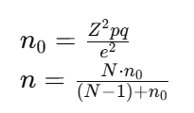

Instrumentos y materiales
Para la recolección de datos se utilizó como instrumento principal un cuestionario estructurado, aplicado de manera presencial y en línea a los tres grupos participantes: estudiantes, docentes y personal administrativo del CINDEA de Nicoya. El cuestionario estuvo conformado por 12 ítems distribuidos en cuatro dimensiones: (a) organización y uso de plataformas digitales, (b) preparación y capacitación, (c) percepción e impacto de la digitalización y (d) desafíos y oportunidades tecnológicas. Las preguntas incluyeron tanto ítems cerrados en escala tipo Likert (de 1 a 5) como preguntas abiertas, lo que permitió combinar datos cuantitativos y apreciaciones cualitativas.
El instrumento fue sometido a un proceso de validación de contenido mediante juicio de expertos, quienes evaluaron la claridad, pertinencia y congruencia de cada ítem. Además, se realizó una prueba piloto con un pequeño grupo de participantes, lo que permitió ajustar redacción y secuencia de las preguntas. La consistencia interna fue adecuada, obteniéndose un alfa de Cronbach superior a 0.70, lo que respalda su confiabilidad.
En cuanto a materiales, se emplearon formularios impresos y versiones digitales del cuestionario, así como hojas de cálculo para la tabulación de los datos. Este proceso permitió obtener información objetiva y comparable entre los grupos, generando evidencia cuantitativa clave para el análisis descriptivo de la implementación de herramientas digitales en la gestión educativa.
Procedimiento
La investigación se desarrolló en varias fases secuenciales, siguiendo un orden metodológico que garantizó la coherencia del proceso. En primer lugar, se formuló el planteamiento del problema y se definieron los objetivos de investigación, en concordancia con la línea de investigación “Nuevos escenarios de la gestión educativa” del área de Educación establecida por la UISIL.
Posteriormente, se diseñaron y validaron los instrumentos de recolección de datos mediante el juicio de expertos, asegurando su pertinencia y adecuación al contexto del Centro Integrado de Educación de Adultos (CINDEA) de Nicoya. La aplicación de los cuestionarios se llevó a cabo durante el segundo trimestre del año 2025, en modalidad presencial y en espacios previamente coordinados con la dirección del centro. Se garantizó el consentimiento informado de los participantes y el resguardo de la confidencialidad de los datos, cumpliendo con los principios éticos de la investigación educativa.
La información recolectada fue organizada y tabulada en hojas de cálculo digitales, utilizando procedimientos de estadística descriptiva (frecuencias, porcentajes y gráficos de distribución) para facilitar su interpretación. Finalmente, los resultados se categorizaron según las dimensiones estudiadas, lo que permitió identificar de manera clara los avances, limitaciones y desafíos en la implementación de herramientas digitales en la gestión educativa del centro en el contexto postpandemia.
Resultados y Discusión
Análisis de los resultados
En esta sección se presentan los hallazgos obtenidos a partir de la muestra de 117 participantes (105 estudiantes, 8 docentes y 4 administrativos), seleccionados mediante muestreo estratificado proporcional.
Esta estrategia de muestreo redujo el margen de error y mejoró la representatividad de los datos, permitiendo un análisis confiable de la implementación de herramientas digitales en la gestión educativa del CINDEA de Nicoya.Los hallazgos reflejan una incorporación significativa de herramientas digitales en los procesos de gestión educativa del CINDEA de Nicoya, aunque con variaciones entre los grupos. A pesar de que se observa una adopción constante de plataformas digitales y una percepción generalmente positiva sobre su impacto, aún existen brechas en cuanto a la capacitación del personal, el acceso a información y la superación de retos tecnológicos, sobre todo entre los estudiantes.
En primer lugar, se evidencia una adopción significativa de herramientas digitales en el nivel administrativo, con un 100 % de uso de plataformas institucionales como correos, sistemas de planificación y formularios en línea. Este hallazgo confirma que la digitalización se encuentra más consolidada en los procesos de gestión que en los procesos pedagógicos, en concordancia con investigaciones que destacan la centralización digital en áreas administrativas (Marín & Cabero, 2020).
Por otro lado, los resultados muestran que la preparación técnica es limitada, especialmente entre los estudiantes (42 %), lo que sugiere la necesidad de programas de capacitación continua y acompañamiento. Este dato es crucial, ya que la falta de preparación puede obstaculizar la integración efectiva de las herramientas digitales en el aprendizaje.
En lo que respecta a la accesibilidad de la información, el 57 % de los estudiantes considera que el acceso es adecuado, en contraste con el 85 % de los administrativos. Esta diferencia señala que, si bien existen canales de comunicación digital, aún no se garantiza un acceso equitativo y oportuno para todos los grupos.
Finalmente, los desafíos tecnológicos representan la principal barrera para la población estudiantil (88 %), principalmente por problemas de conectividad y el uso de dispositivos desactualizados. Este hallazgo coincide con los reportes de la UNESCO (2022), que subrayan que las brechas digitales afectan en mayor medida a comunidades rurales y poblaciones con recursos limitados.
Estos resultados cumplen con el objetivo de investigación al identificar tanto los avances alcanzados en la adopción de herramientas digitales como las áreas críticas que requieren intervención institucional. Se recomienda priorizar estrategias de capacitación docente y estudiantil, así como inversiones en infraestructura tecnológica, para garantizar la inclusión y sostenibilidad de la transformación digital en el CINDEA de Nicoya.

Tabla 1
Porcentaje de uso, preparación y percepción de herramientas digitales por grupo de participantes
Escala | Docentes% | Administrativo % | Estudiantes %
Uso frecuente de plataformas digitales. | 80 | 100 | 62
Nivel de preparación del personal. | 65 | 80 | 42
Percepción del impacto de la digitalización. | 72 | 90 | 53
Accesibilidad de la información. | 70 | 85 | 57
Principales desafíos tecnológicos. | 63 | 78 | 88

Nota: Los porcentajes representan la proporción de participantes que seleccionaron las categorías positivas o altas en la escala de respuesta. (elaboración propia).
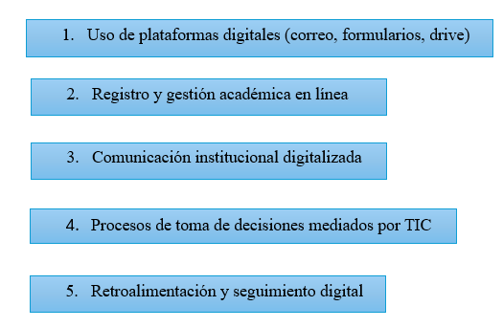
Figura 1 Flujo simplificado de gestión digital en el CINDEA de Nicoya postpandemia

Nota: Esta figura muestra un flujo simplificado de la gestión digital en el CINDEA de Nicoya postpandemia (elaboración propia).
La gestión digital del CINDEA de Nicoya, después de la pandemia, se ha organizado secuencialmente, como se muestra en la Figura 1. En una fase inicial, se observa que los procesos básicos son principalmente organizados a través de plataformas digitales, como formularios en línea, Google Drive y correos electrónicos institucionales. En una segunda etapa, se ha fomentado la gestión académica en línea, si bien todavía enfrenta retos en términos de su sistematización y estandarización. El flujo prosigue con la digitalización de la comunicación institucional, una faceta que ha optimizado la trazabilidad de los datos, aunque todavía muestra restricciones en términos de su efectividad entre los distintos participantes.
Se ha notado que, conforme se van añadiendo instrumentos digitales a la toma de decisiones, la administración se vuelve más centralizada y los alumnos y profesores tienen menor participación. Por último, se indica una fase de seguimiento y retroalimentación que, aunque sea incipiente, supone una ocasión para afianzar la evaluación constante fundamentada en evidencias.
Esta representación visual posibilita el reconocimiento de los aspectos esenciales en los que es posible optimizar la gestión educativa a través de una utilización estratégica y sostenible de las tecnologías.
Figura 2
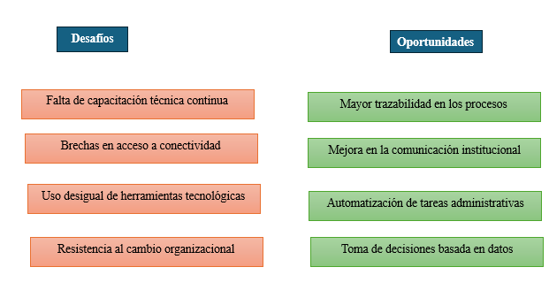
Desafíos y oportunidades en la gestión digital postpandemia

Nota: Esta figura representa claramente los desafíos y oportunidades de los administrativos, docentes y estudiantes en la gestión digital postpandemia (elaboración propia).
Los retos y las oportunidades que se encontraron en el análisis de los datos se presentan, en términos sintéticos, en la Figura 2. Por un lado, se subrayan restricciones a nivel estructural, como la escasez de formación técnica constante, las disparidades en la conectividad y el empleo irregular de las herramientas digitales entre los diferentes participantes. Estos factores se vuelven barreras importantes para establecer una cultura institucional de administración digital.
El estudio también muestra, por otro lado, oportunidades relevantes: la digitalización ha hecho posible que se pueda rastrear los procesos, que haya una mejor comunicación entre los integrantes de la comunidad educativa y que se puedan comenzar procesos de automatización que hacen más eficiente la carga administrativa. Asimismo, se brinda la oportunidad de tomar decisiones más informadas debido al uso progresivo de datos producidos por plataformas digitales.
Este contraste entre desafíos y oportunidades implica que, aunque la implementación digital en el CINDEA ha sido desigual, hay fundamentos sólidos para progresar hacia una gestión más eficiente, inclusiva y sustentable.
Discusión
La discusión se centra en contrastar los hallazgos de la investigación con las preguntas generadoras, el planteamiento del problema y los objetivos propuestos, sin adelantar conclusiones.
En relación con la primera pregunta generadora ¿qué herramientas digitales se mantienen activas en la gestión educativa postpandemia?, los resultados muestran que el uso de plataformas como correo institucional, Google Drive y formularios en línea es sostenido, especialmente en el nivel administrativo (100 % de uso reportado). Este hallazgo confirma el planteamiento inicial de que las acciones implementadas durante la pandemia permanecen, pero de manera desigual, lo que se relaciona con el objetivo específico de describir los recursos digitales empleados en la institución.
Respecto a la segunda pregunta generadora ¿qué desafíos enfrentan los actores institucionales para consolidar el uso de las herramientas digitales?, los datos señalan que las principales dificultades están en la limitada preparación técnica de estudiantes y docentes (42 % y 65 % de preparación percibida, respectivamente) y en problemas de conectividad que afectan la accesibilidad de la información (57 % de satisfacción estudiantil). Esto coincide con el planteamiento del problema, que señalaba la ausencia de una estrategia de fortalecimiento de la cultura digital y la persistencia de barreras estructurales.
En relación con la tercera pregunta ¿qué condiciones son necesarias para lograr sostenibilidad en la gestión digital?, los resultados evidencian que la falta de planificación estratégica y de liderazgo institucional limita la continuidad de las prácticas digitales. Este hallazgo está alineado con el objetivo general de analizar la implementación de las herramientas digitales, ya que muestra que su uso responde más a una reacción ante la pandemia que a una política institucional consolidada.
Finalmente, la discusión confirma que la situación detectada es coherente con los aportes teóricos citados, que advierten sobre la importancia de articular el uso de tecnologías con la toma de decisiones estratégicas (Marín & Cabero, 2020; UNESCO, 2022). Por lo tanto, se reafirma que los hallazgos no son aislados, sino que reflejan tendencias observadas en otros estudios sobre la digitalización educativa en contextos rurales y en educación de adultos.
Conclusiones
En primer lugar, se constató una consolidación parcial de la digitalización en el CINDEA de Nicoya, con un uso del 100 % de herramientas digitales en el nivel administrativo. Este hallazgo confirma el logro parcial del objetivo general de analizar la implementación de recursos digitales en la gestión institucional, evidenciando que las plataformas tecnológicas se emplean de forma consistente en la administración, aunque no de manera homogénea en el quehacer pedagógico.
Asimismo, se identificaron brechas significativas de capacitación y apropiación tecnológica, pues únicamente el 42 % de los estudiantes y el 65 % de los docentes reportan sentirse preparados para el uso de herramientas digitales. Este resultado responde al objetivo específico de analizar los desafíos de los actores institucionales y confirma que la carencia de competencias digitales es un obstáculo crítico que requiere programas permanentes de formación y acompañamiento.
En relación con la equidad de acceso a la información y los recursos tecnológicos, solo el 57 % de los estudiantes reporta accesibilidad satisfactoria, lo que confirma la existencia de una brecha interna que limita la participación plena en la gestión educativa, especialmente en poblaciones adultas con menor alfabetización digital.
Por otra parte, se identificó la necesidad de una planificación estratégica que permita la sostenibilidad de la transformación digital. La investigación evidenció que las acciones emprendidas durante la pandemia no se encuentran integradas en un plan institucional estructurado, lo que hace indispensable diseñar e implementar una estrategia alineada con el liderazgo pedagógico y con mecanismos de evaluación continua.
Finalmente, se reconoció el potencial transformador de la digitalización para la mejora institucional, pues los datos muestran que ha favorecido la trazabilidad de procesos, la comunicación y la automatización de tareas. Con políticas claras y una cultura organizacional fortalecida, la digitalización puede convertirse en un catalizador de innovación y equidad educativa en la educación de adultos.
Estas conclusiones se derivan directamente de los objetivos y de los datos empíricos recolectados, lo que las convierte en afirmaciones fundamentadas que sustentan la formulación de recomendaciones para la mejora de la gestión educativa.
Recomendaciones
Elaboración de un plan estratégico de gestión digital: Se recomienda diseñar un plan institucional que contemple objetivos, responsables, recursos y métodos de evaluación para garantizar la continuidad y sostenibilidad de las prácticas tecnológicas.
Implementación de un programa de formación continua: Se sugiere desarrollar capacitaciones periódicas dirigidas a estudiantes, docentes y personal administrativo, con el fin de fortalecer las competencias digitales y promover un uso pedagógico efectivo de las herramientas tecnológicas.
Mejora de la infraestructura tecnológica: Se recomienda invertir en conectividad, soporte técnico y actualización de equipos, priorizando el acceso de los estudiantes, para reducir la brecha digital y fomentar una administración inclusiva y sostenible.

Referencias
Bolaños-González, R., & Céspedes-López, M. (2021). Innovación educativa y gestión digital en la educación de adultos. Revista de Educación de Adultos, 13(1), 45–62.
Cabero-Almenara, J., & Llorente-Cejudo, M. C. (2020). La transformación digital en las instituciones educativas: Más allá de la dotación tecnológica. Revista Latinoamericana de Tecnología Educativa, 19(2), 15–28. https://doi.org/10.17398/1695-288X.19.2.15
Hernández-Sampieri, R., Fernández-Collado, C., & Baptista-Lucio, M. P. (2021). Metodología de la investigación (7.ª ed.). McGraw-Hill Education.
Illeris, K. (2018). Contemporary theories of learning: Learning theorists... in their own words (2nd ed.). Routledge.
Jarvis, P. (2019). Learning, theory and research: Education and training for adults. Routledge.
Knowles, M. S., Holton, E. F., & Swanson, R. A. (2020). The adult learner: The definitive classic in adult education and human resource development (9th ed.). Routledge.
Marín-Díaz, V., & Cabero-Almenara, J. (2021). Percepciones del profesorado sobre el uso de herramientas digitales en la gestión institucional post-COVID-19. Educación XX1, 24(2), 167–190. https://doi.org/10.5944/educxx1.28570
Mezirow, J. (2018). Transformative learning theory: A critical review. Journal of Transformative Education, 16(4), 203–212. https://doi.org/10.1177/1541344618786987
Pérez, M., & Chavarría, S. (2022). Integración de tecnologías en contextos rurales: Oportunidades y desafíos. Revista Electrónica Educare, 26(3), 1–20. https://doi.org/10.15359/ree.26-3.11
Programa Estado de la Nación. (2023). Décimo Estado de la Educación: Informe nacional sobre la educación costarricense. CONARE. https://estadonacion.or.cr
Rojas, L. (2023). Competencias digitales docentes en la educación costarricense postpandemia: Un análisis crítico. Revista Costarricense de Educación, 45(2), 55–78. https://doi.org/10.15517/rce.v45i2.56789
UNESCO. (2022). Transforming education through digital technologies: Global Education Monitoring Report 2022. https://unesdoc.unesco.org

Anexo #1

Cuestionario estructurado
Instrumento de recolección de datos
Aplicado a: docentes, administrativos y estudiantes del CINDEA de Nicoya
Tipo de instrumento: cuestionario mixto (preguntas abiertas y cerradas)
Objetivo del instrumento:
Recopilar información sobre el uso, percepción, accesibilidad y desafíos de las herramientas digitales en la gestión educativa institucional en el contexto de postpandemia.
Datos generales
(para todos los participantes)
- Rol en la institución:
☐ Docente
☐ Administrativo
☐ Estudiante
- Edad: __________ años
- Nivel de experiencia con herramientas digitales:
☐ Alta
☐ Media
☐ Baja
Instrumento de diagnóstico
Cuestionario exploratorio para afinamiento del tema sobre herramientas digitales en la gestión educativa.
Recolectar información preliminar que permita identificar percepciones, necesidades, usos actuales y áreas críticas respecto a la incorporación de herramientas digitales en la gestión educativa, a fin de delimitar mejor el enfoque del artículo especializado.
Cuestionario aplicado a participantes del estudio.
- ¿Cómo ha cambiado la forma de organizarse en el CINDEA desde que se implementaron herramientas digitales?
- ¿Cuáles plataformas o aplicaciones se utilizan con mayor frecuencia para la comunicación y la gestión interna?
- ¿Existen diferencias entre lo que se planeó implementar digitalmente y lo que realmente se está utilizando?
4. ¿El personal del centro se siente preparado para utilizar herramientas digitales en su trabajo diario? (Escala de 1 a 5: 1 = nada preparado, 5 = completamente preparado)
5. ¿Qué tipo de acompañamiento o capacitación se ha brindado a los administrativos y docentes desde la pandemia?
6. ¿La digitalización ha facilitado el trabajo o lo ha hecho más complejo? Explique brevemente.
7. ¿Cómo se toman las decisiones administrativas ahora? (Escala de 1 a 5: 1 = nada ordenadas, 5 = mucho más ordenadas que antes)
8. ¿Qué piensan los docentes, administrativos y estudiantes sobre el uso de la tecnología en la gestión del centro?
9. ¿Qué desafíos tecnológicos enfrenta actualmente el CINDEA (internet, equipo, conocimiento, apoyo técnico)?
10. ¿Qué tan accesible es la información académica y administrativa para los estudiantes gracias a estas herramientas? (Escala de 1 a 5: 1 = nada accesible, 5 = totalmente accesible)
11. ¿Cuáles prácticas digitales llegaron para quedarse y cuáles deberían mejorarse o eliminarse?
12. ¿Qué oportunidades se podrían aprovechar si se fortalece la gestión digital en el centro?

Anexo # 2
Tablas y Figuras

Figura 1

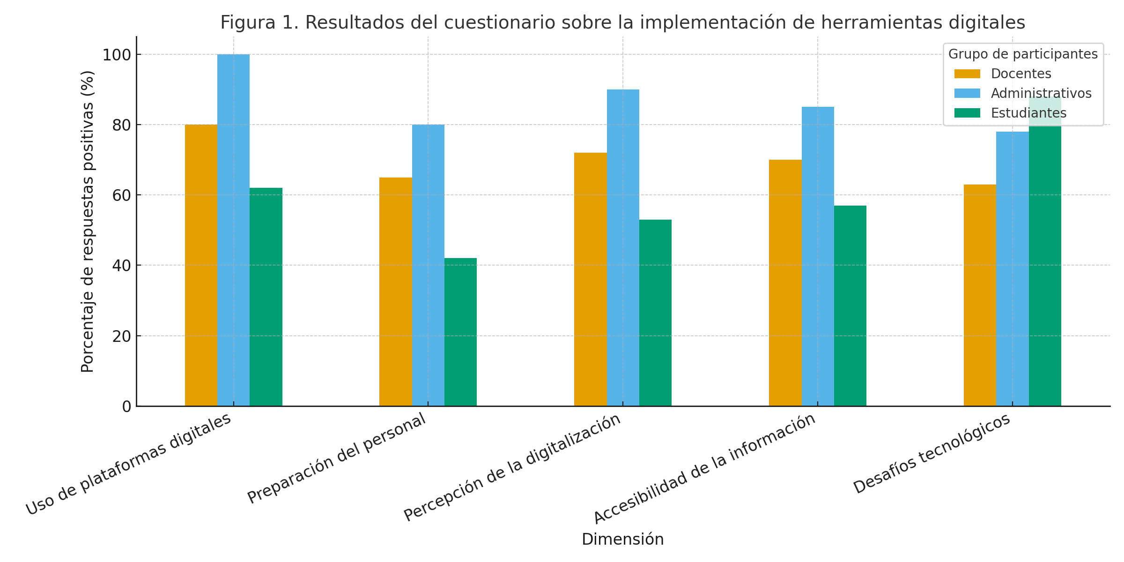

Nota. Los porcentajes representan las respuestas positivas de docentes, administrativos y estudiantes en cada dimensión evaluada.

Anexo #3
Declaración Jurada

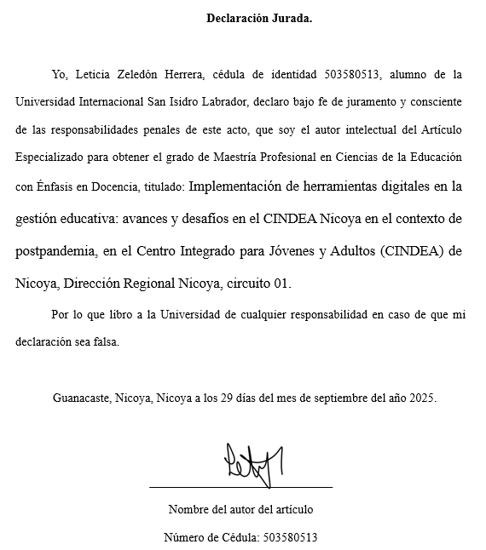

Leticia Zeledón Herrera. Licenciada en Ingeniería en Sistemas Informáticos (ULATINA) Licenciada en Docencia (USANJOSE). Actualmente laboro como profesora de informática en CINDEA Nicoya. Con 10 años de experiencia como docente. E-mail: lezeledonh@gmail.com

